

**Aplicación de Escritura y Lectura de Novelas estilo Kindle**

* **Uziel Solis Gómez**
* **Aldair Vargas Plascencia**

Descripción:

Desarrollar una aplicación estilo Kindle que permita a los usuarios escribir, publicar y leer novelas en formato digital. Los usuarios podrán crear sus propias historias, editarlas, compartirlas con otros usuarios y disfrutar de la lectura de novelas escritas por otros autores.

Stack de tecnologías a usar:

* MongoDb
* Javascript

Roles de usuario:

* Escritores
* Lectores
* Administrador

Tareas principales o flujos principales de cada usuario:

* Escritores:
  + Escribir libros o subirlos.
  + Cargas de archivos PDF.
  + CRUD para sus libros y archivos.
  + Bloquear libros.
  + Poner precios a sus productos.
* Lectores:
  + Pagar por los libros.
  + Descargar libros.
  + Tener su biblioteca personal para guardar los libros que compra.
  + Editar su usuario.
  + Poder hacer ranking de los libros.
  + Comentar
* Administrador:
  + Bloquear y desbloquear cualquier tipo de usuario.
  + Revisión de reportes.
  + Bloquear libros.
  + Eliminar libros.
  + Acceder a datos de cualquier tipo de usuario.

Diagramas:

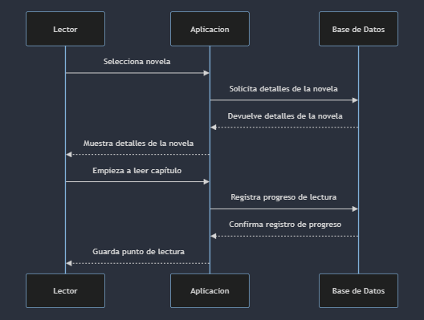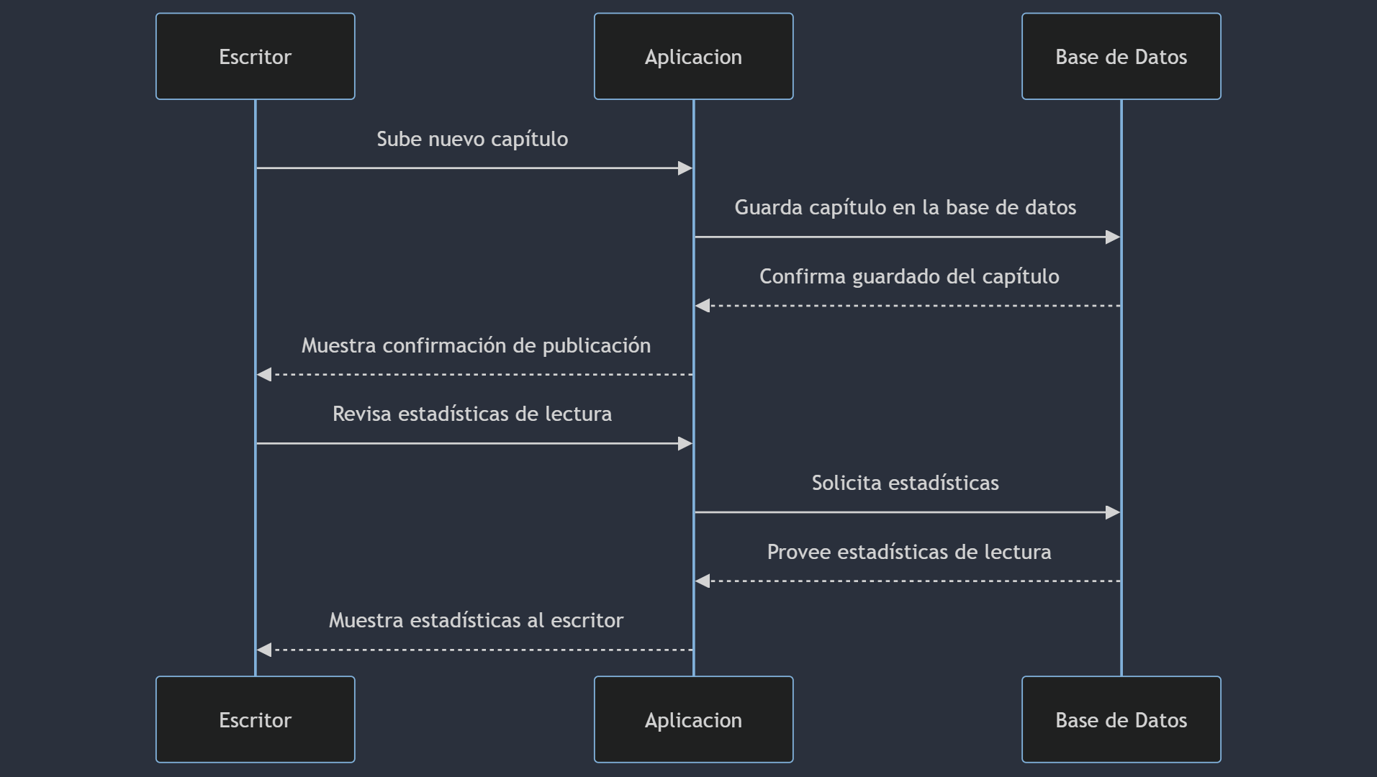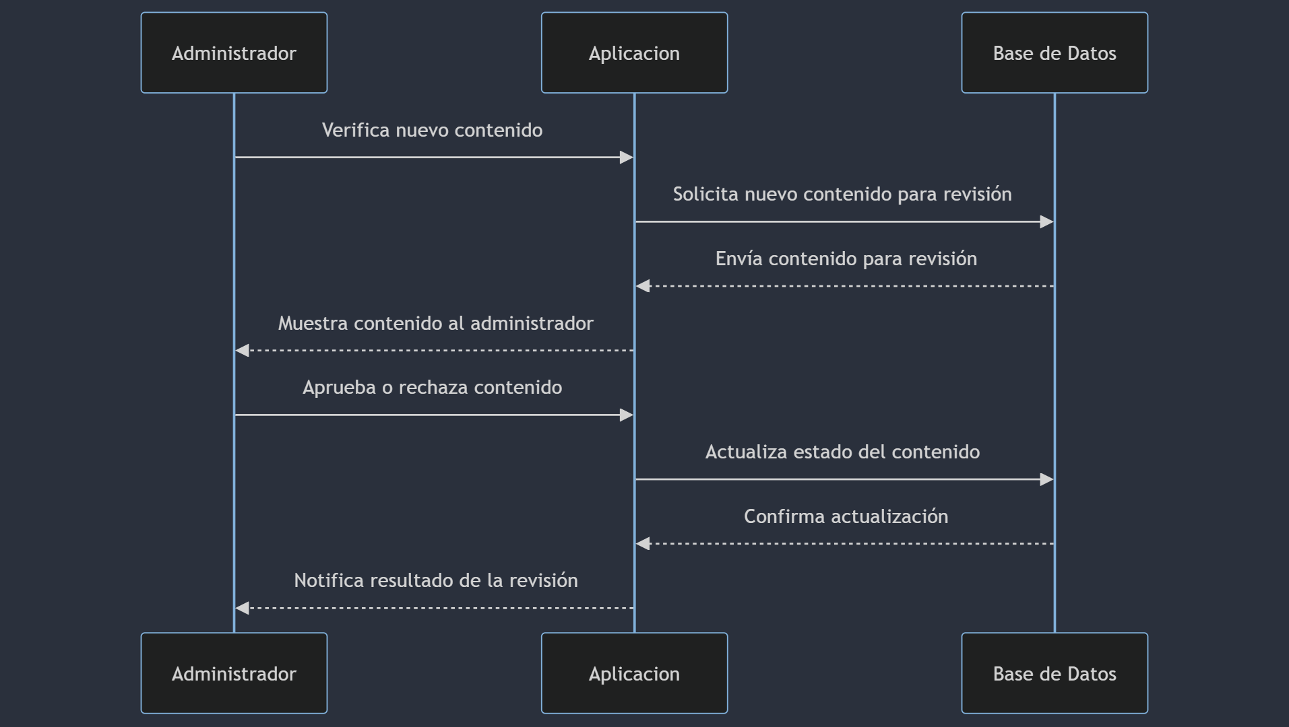

Entidades y acciones:

***Entidad:*** Lector

***Acciones:***

* Registro como usuario
* Iniciar y cerrar sesión.
* Ver y editar perfil.
* Guardar preferencias de lectura.
* Añadir novelas a la biblioteca personal.
* Valorar y comentar sobre las novelas.
* Comprar y gestionar suscripciones.

***Entidad:*** Escritor

***Acciones:***

* Registrarse como escritor.
* Publicar y gestionar novelas y capítulos.
* Visualizar estadísticas de sus obras (lecturas, likes, comentarios).
* Interactuar con los lectores a través de comentarios.
* Recibir ingresos y visualizar reportes de ganancias.

***Entidad:*** Novela

***Acciones:***

* Ser añadida a la plataforma por un escritor.
* Ser categorizada por género, etiquetas, etc.
* Recibir actualizaciones de nuevos capítulos.
* Acumular valoraciones y comentarios de usuarios.
* Ser promocionada por la plataforma.

***Entidad:*** Administrador

***Acciones:***

* Moderar el contenido de la plataforma.
* Gestionar las cuentas de usuario y escritor.
* Realizar promociones y manejar eventos especiales.
* Analizar datos de uso de la aplicación para mejoras.
* Proporcionar soporte y resolver incidencias de la plataforma.

***Entidad***: Comentario

***Acciones:***

* Ser publicado por un usuario o escritor.
* Recibir respuestas de otros usuarios o del escritor.
* Ser valorado (likes o dislikes).
* Ser moderado o eliminado por el administrador.}

***Entidad:*** Suscripción

***Acciones:***

* Ser adquirida por un usuario para acceso premium.
* Renovarse o cancelarse automáticamente.
* Ofrecer acceso a contenido exclusivo o capítulos adelantados.
* Variar en precio y duración según la oferta de la plataforma.

Diagrama entidad-relación:

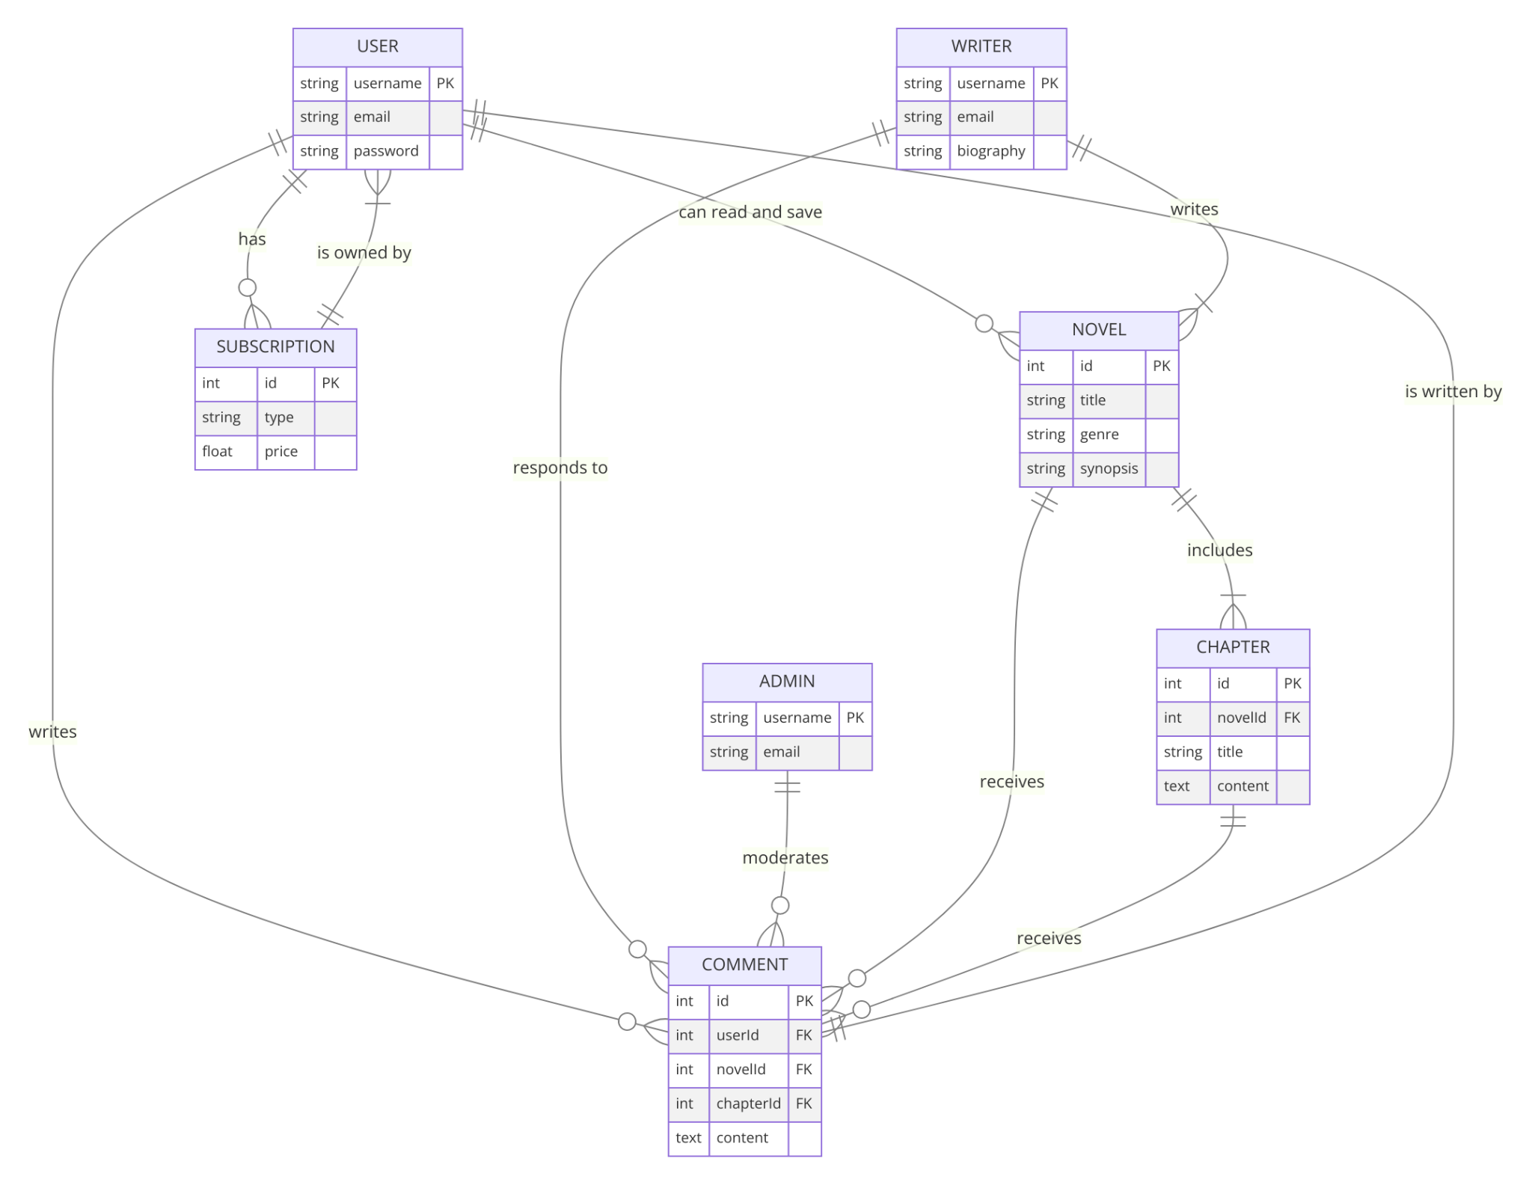

Alcance:

***Login***: Se manejará la sesión de los usuarios mediante el uso de su cuenta de Gmail

***Novelas:*** Estas serán guardadas en una base de datos de MongoDB

***Comentarios o Foros:*** Estos se manejaran a través de buckets para comunicación en tiempo real